综合设计报告

课程名称： 数据结构
题 目： CALCULATER
指导教师： 蔡 英
设计起始日期： 17.10.9

学 院： 计算机学院
系 别： 计算机类
学生姓名： 郭泽晨
班级/学号： 1607-2016011353
成 绩：
一、需求分析（说明课题设计的任务）
用堆栈实现计算器，以及识别输入数据的正确性。

二、概要设计（说明课题中用到的抽象数据类型的定义、主程序的流程以及各模块间的调用关系）
1、数据结构：
使用的数据结构主要是堆栈，链式堆栈和顺序堆栈都可以实现需求，主程序可以从run运行也能从计算函数运行 具体看要求。 lp和rp函数主要是计算优先级比较入栈元素和栈内元素哪个优先级高。

- 使用算法
算法基本没有，每个函数内容都是简单的逻辑分析。

三、详细设计（实现程序模块的具体算法）
1、数据结构详细设计：
可以用STL提供的堆栈 也可以自己写堆栈，若自己写对战的话，顺序堆栈当然少不了 数组 和tag . 除此外还有push pop top 3个主要方法 clear ，setnull这些次要方法 。链式堆栈用到动态内存分配 new delete等方法。

- rp和lp函数算法
函数中使用了 switch 分支语句，具体的优先级大小来进行return 具体值。
- evaluate 函数主要分析输入的char 和 optr栈中的 char对比 计算。

以下是错误性分析：
本程序是用一种 边输入边入栈的方式来完成计算和判断的和以往的程序不同。以往的计算器 可以让用户输入进 一串字符 通过分析字符串的 数字 运算符号 小数点 结束符等 关键字来判断 错误或者计算。
而边入栈边计算的复杂性就在于他是输入和结果一起出来。没有将 输入和操作进行分割。这种小程序还可以使用 但稍微大一些的程序就不能使用这种方式。
第一种错误：34+p(u89-12.3)k/3#
这种错误是在式子中多添加了无关的字母 怎么做到不识别字母只识别运算符和数字 还有结束符 这一操作？
利用 cin来多读一个字符就能解决这个问题， 添加判断语句 用lp函数 isdigit函数来识别数字和运算符 不满足条件就多读一位来 解决这个问题。
第二种错误：89.5*749+25)#
这种错误主要是括号不匹配，根据本程序特点 如何判断括号匹配与否，当括号匹配时 优先级是相同的 也就是会执行同时出栈操作 optr符号栈里的一对括号 会被移除。这种错误只需要在最后判断 符号栈里是否还有 括号就行。
第三种错误：65*(72+98)(70-45) #
这种错误 主要是判断两个括号之间没有运算符。按照本程序的特点 这种错误应该是 在 数字堆栈中有三个数才对 分别是 错误判断数0 括号一的结果数 和括号二的结果数 在最后结果判断中 只需要判断 第几个数为0就可以了。
第四种错误：6*#
这种错误 是运算数数量不够，根据本程序特点 直接在入符号栈之后添加if 判断下一个ch是不是数字就可以了
第五种错误：)5+3(#
这种错误只需要判断首位是不是 （和数就可以了 添加整个循环的外面。
最终判断：
int final1=opnd.top();
opnd.pop();
int final2=opnd.top();
cout<<final1<<" "<<final2<<endl;
if(final1==0){
if(final2==0) cout<<"="<<0<<endl;
else cout<<"错误";
}else if(optr.top()!='#'){
cout<<"错误";
//this if 用于判断两个括号之间没有运算符 这种错误。也属于错误判断语句。
}else if(final2!=0){

cout<<"错误";
}else cout<<"="<<final1;
其中的 final1 是位于数字堆栈的第一个元素 final2 是第二元素 只需要判断这两个元素就可以了。 final1如果是0则 有两种情况 一是 式子结果是0 而是栈尾判断符号0 若final1不等于0 则判断符号堆栈是不是 #结束符 若 都满足要求 那就认为式子没有错误 直接输出最后结果

四、调试分析（调试过程中遇到的问题及解决方法；算法的时空分析；经验和体会等）
1、调试过程中遇到的问题
基本逻辑没有问题，具体优先级的数值有点问题 经过更正没有问题。

2、算法的时空分析

Lp和Rp函数的时间复杂度都是常数 ，evaluate的时间复杂度是O（n）
五、使用说明和测试结果（列出测试结果，包括输入和输出）
1、使用说明
程序可以判断你输入的表达式是不是正确，输入表达式以“#”结尾；

2、测试结果
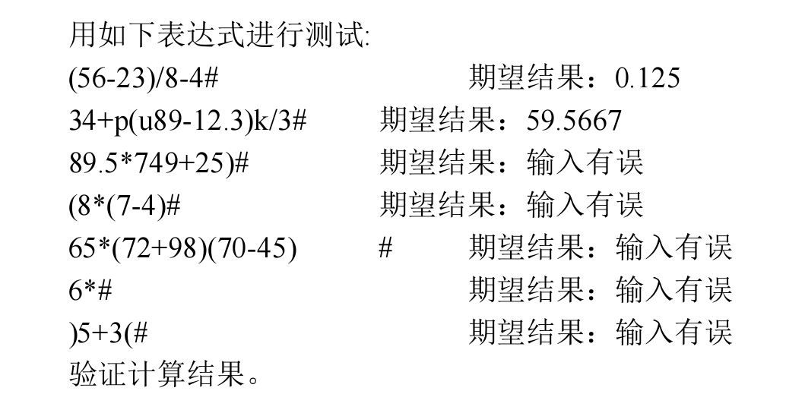

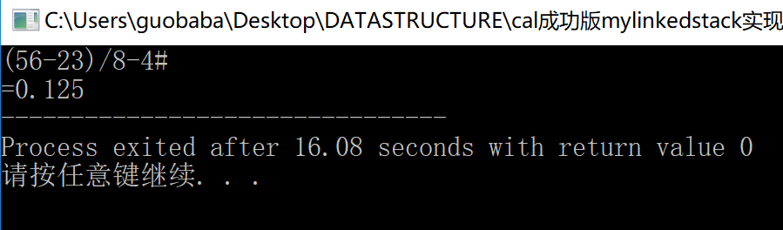
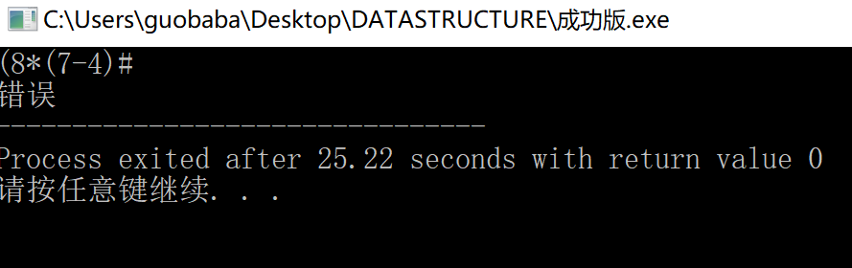

六、心得体会

七、附录（带注释的源程序）
1、程序
// 我真诚地保证：

// 我自己独立地完成了整个程序从分析、设计到编码的所有工作。
// 如果在上述过程中，我遇到了什么困难而求教于人，那么，我将在程序实习报告中
// 详细地列举我所遇到的问题，以及别人给我的提示。

// 在此，我感谢我的同学对我的启发和帮助。下面的报告中，我还会具体地提到
// 他们在各个方法对我的帮助。

// 我的程序里中凡是引用到其他程序或文档之处，
// 例如教材、课堂笔记、网上的源代码以及其他参考书上的代码段,
// 我都已经在程序的注释里很清楚地注明了引用的出处。

// 我从未没抄袭过别人的程序，也没有盗用别人的程序，
// 不管是修改式的抄袭还是原封不动的抄袭。

// 我编写这个程序，从来没有想过要去破坏或妨碍其他计算机系统的正常运转。

// <郭泽晨>

#include<iostream>
#include<stack>
using namespace std;
//详细内容分析在实验报告中
//使用系统自带STL库函数
//这个版本能判断 结果是0的式子
class calculator{
private:
stack<char> optr;
stack<double> opnd;
double value;
public:
calculator(){
opnd.push(0);
optr.push('#');
}
void run();
void evaluate();
void clear();
private:
int lp(char op);
int rp(char op);
double operate(char theta,double a,double b);

};
//操作具体的方法
double calculator::operate(char theta,double a,double b){
double ret;
switch(theta){
case '+':ret=a+b;break;
case '-':ret=a-b;break;
case '*':ret=a*b;break;
case '/':ret=a/b;break;

}
return ret;

}
int calculator::lp(char ch){
int ret;
switch(ch){
case '+':ret=3;break;
case '-':ret=3;break;
case '*':ret=5;break;
case '/':ret=5;break;
case '(':ret=1;break;
case ')':ret=6;break;
case '#':ret=0;break;

default:ret=-1;
}
return ret;
}
int calculator::rp(char ch){
int ret;
switch(ch){
case '+':ret=2;break;
case '-':ret=2;break;
case '*':ret=4;break;
case '/':ret=4;break;
case '(':ret=6;break;
case ')':ret=1;break;
case '#':ret=0;break;
default:ret=-1;
}
return ret;
}
void calculator::evaluate(){
char ch,op,theta;
double val,a,b;
int tag=0;
cin>>ch;
op='#';

//当判断ch结束时 堆栈也是空的时候 结束循环
//this if以为着 式子首位只能是( 或者是数字的判断 错误判断语句
if(isdigit(ch)||rp(ch)==6){
while((ch!='#')||(op!='#')){
if(((rp(ch)!=-1) ||isdigit(ch))){

if(isdigit(ch)){
cin.putback(ch);
cin>>val;
opnd.push(val);
cin>>ch;
//计算优先级 根据优先级进行判断
}else if(lp(op)<rp(ch)){
optr.push(ch);
cin>>ch;
if(!isdigit(ch))break;//判断运算符后面是不是数子

}else if(lp(op)==rp(ch)){
optr.pop();

cin>>ch;

}else{
theta=optr.top();
optr.pop();
b=opnd.top();
opnd.pop();
a=opnd.top();
opnd.pop();
//运算具体结果
opnd.push(operate(theta,a,b));

}

op=optr.top();
}else{
cin>>ch;
}
if(ch=='#'&&(lp(op)>=3)&&(lp(op)<=5)){

theta=optr.top();
optr.pop();
b=opnd.top();
opnd.pop();
a=opnd.top();
opnd.pop();
//运算具体结果
opnd.push(operate(theta,a,b));
op=optr.top();
tag=1;
}
if(tag==1)break;

}
}

//判断结果是否正确

int final1=opnd.top();
opnd.pop();
int final2=opnd.top();
cout<<final1<<" "<<final2<<endl;
if(final1==0){
if(final2==0) cout<<"="<<0<<endl;
else cout<<"错误";
}else if(optr.top()!='#'){
cout<<"错误";
//this if 用于判断两个括号之间没有运算符 这种错误。也属于错误判断语句。
}else if(final2!=0){

cout<<"错误";
}else cout<<"="<<final1;

}
int main(){
calculator c;

c.evaluate();
}

